**บทที่ 3**

**การออกแบบโครงงาน**

ปัญหาในการระบุตัวบุคคลที่มีข้อมูลภาพใบหน้าในอดีตเป็นปัญหาใหญ่ในงานสืบสวนของตำรวจ โดยเฉพาะเมื่อเวลาผ่านไปใบหน้าของบุคคลเปลี่ยนแปลง และเจ้าหน้าที่สับเปลี่ยนกำลังบ่อยครั้ง เทคโนโลยีรู้จำใบหน้าจึงเป็นเครื่องมือสำคัญในการแก้ปัญหานี้ โดยการพัฒนาแบบจำลองการเรียนรู้เชิงลึก (Deep Learning) คือ VGG-16 ช่วยในระบบรู้จำใบหน้าที่ในลักษณะใบหน้าแต่ละบุคคลรวมทั้งทำนายเพศและอายุได้อย่างแม่นยำ นอกจากนี้เทคโนโลยีการสร้างภาพใบหน้าแบบคาดการณ์ CycleGAN ได้ถูกใช้เพื่อปรับปรุงภาพให้ใกล้เคียงกับปัจจุบัน ทำให้การรู้จำบุคคลเป้าหมายเป็นไปได้แม้จะไม่มีข้อมูลที่มากพอสำหรับการเพิ่มประสิทธิภาพช ดังนั้นจึงได้จัดทำการแจ้งเตือนบุคคลเฝ้าระวัง ด้วยวิธีการรู้จำใบหน้าขึ้น ผู้จัดทำได้ออกแบบตามหัวข้อต่อไปนี้

3.1 เครื่องมือที่ใช้ในการพัฒนา

3.2 การจัดเตรียมชุดข้อมูลสำหรับการฝึกสอน

3.3 การออกเครือข่ายสร้างภาพเชิงการวนซ้ำ (CycleGAN)

3.3 การออกแบบโครงข่ายสถาปัตยกรรมที่ (VGG-16)

3.3 การออกแบบการจับภาพใบหน้า (OPENCV)

**3.1 อุปกรณ์ เครื่องมือและโปรแกรมที่ใช้ในการพัฒนา**

**3.1.1 ฮาร์ดแวร์ (Hardware)**

3.1.1.1 เครื่องคอมพิวเตอร์ (CPU) Intel CORE i5

3.1.1.2 หน่วยความจำหลัก (RAM) 16 GB

3.1.1.3 การ์ดจอ (GTX1650)

3.1.1.4 ฮาร์ดดิสก์ (Hard Disk) 1000 GB

**3.1.2 ซอฟท์แวร์ (Software)**

3.1.2.3 Python เวอร์ชัน 3.10

3.1.2.4 โปรแกรม PyCharm 2023.2.1

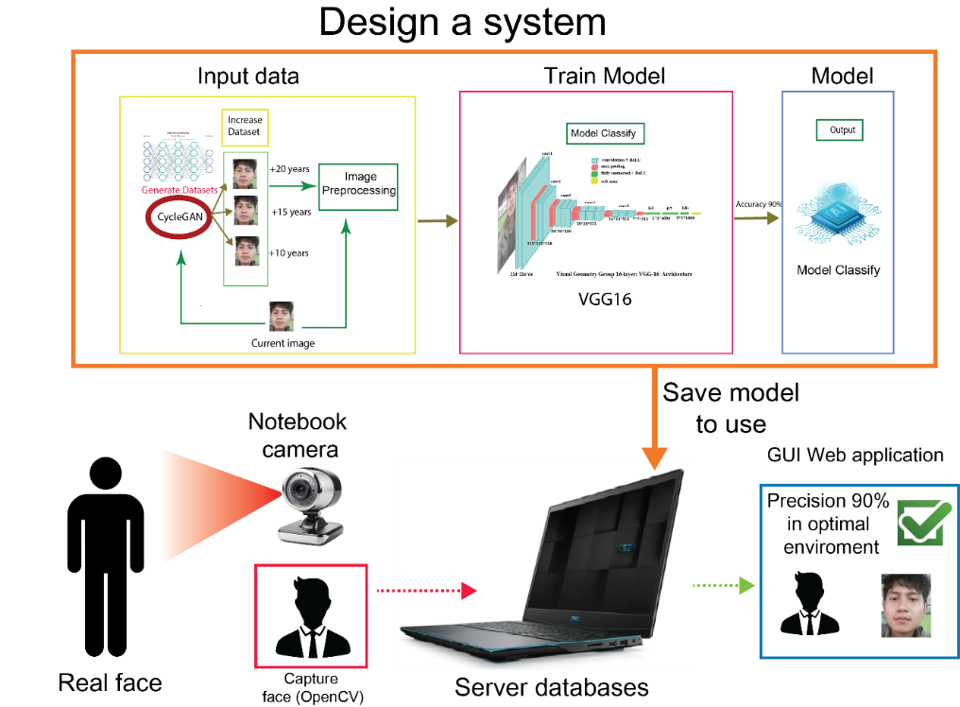

**ภาพที่ 3.1** ภาพรวมในการออกแบบการพัฒนาระบบ

จากภาพที่ 3.1 ได้อธิบายแนวทางการออกแบบให้เป็นรูปธรรมในการดำเนินการทดลอง ตามวัตถุประสงค์ และขอบเขตที่ที่ได้กำหนดไว้ โดยเริ่มจากการรับภาพใบหน้าบุคคลจากกล้องเว็บแคม แล้วผ่านการครอปเฉพาะใบหน้า แล้วทำการส่งเพื่อทำการเปรียบกับโมเดล แล้วแปลงค่าออกมาเป็น ร้อยละความแม่นยำในการรู้จำภาพใบหน้าออกมา ซึ่งโมเดลนั้นได้มีการใช้ CycleGAN ในการสร้างภาพชุดข้อมูลรูปภาพใบหน้าที่มีอายุมากขึ้นเพิ่มเข้ามาในการ ฝึกสอนระบบ VGG-16 ด้วย จนได้โมเดลที่จะใช้ในการจำแนกรูปใบหน้า

**3.2 การจัดเตรียมชุดข้อมูลสำหรับการฝึกสอน**

ในการจัดเตรียมชุดข้อมูลสำหรับการฝึกสอนโดยข้อมูลที่ใส่เข้าไปจะเป็นภาพที่มีใบหน้าที่เป็นปัจจุบันและใบหน้าที่แก่ลงเพื่อให้มีการจดจำใบหน้าแม้ว่า เวลาผ่านไปแล้วก็ตามจาก ชุดข้อมูลที่ทำการฝึก ณ เวลานั้น ซึ่งใบหน้าที่แก่ลงนั้นได้มีการใช้ CycleGAN มาทำการ เทรนภาพปัจจุบันจำนวน 10 รูป กับภาพใบหน้าที่มีความแก่ลงจากกลุ่มตัวอย่าง เพื่อได้ภาพใบหน้าที่แก่ลง จำนวน 1 รูป ที่จะใช้ในการเทรนระบบจดจำใบหน้าใน VGG-16 ต่อไป

3.2.1 ข้อมูลรูปภาพบุคคลตัวอย่างจำนวน 10 รูป เป็นโดเมนเอกซ์ (Domain X) ที่ใช้ในการใช้ฝึกสอนใน CycleGAN เพื่อทำให้ได้ภาพ ที่มีใบหน้าอายุมากขึ้น

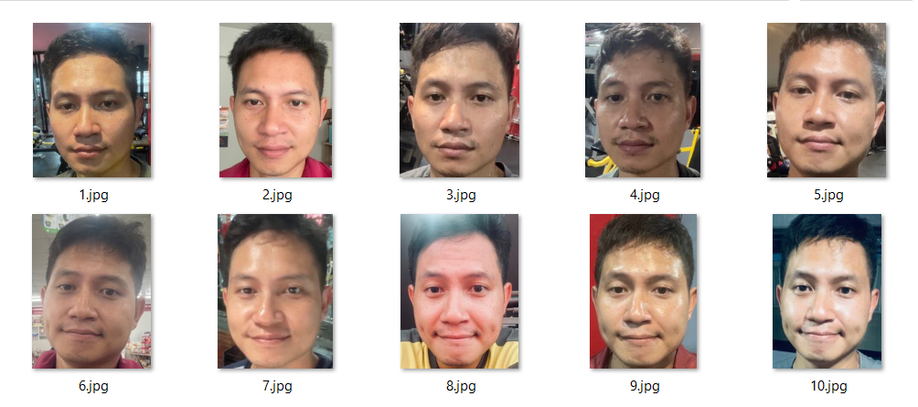

**ภาพที่ 3.2** ตัวอย่างชุดข้อมูลในการฝึกสอนให้กับโมเดล CycleGAN

จากภาพที่ 3.2 เพื่อใช้ในการอธิบายโดเมนภาพที่เป็นปัจจุบันในการจะนำไปแปลงรูปให้มีใบหน้าที่มีอายุมากขึ้น ซึ่งในที่นี้ได้ใช้รูปภาพของผู้จัดทำโครงการเอง เป็นชุดข้อมูลตัวอย่างในการดำเนินการ

3.2.2 ข้อมูลรูปภาพบุคคลตัวอย่างจำนวน 10 รูป เป็นโดเมนเอกซ์ (Domain Y) ที่ใช้ในการใช้เทรนใน CycleGAN เพื่อทำให้ได้ภาพ ที่มีใบหน้าอายุมากขึ้น โดยในที่นี้จะใช้ 3 ช่วง คือ ช่วงอายุ 40-50 ปี ช่วงอายุ 51-60 ปี และช่วงอายุ 61 ขึ้นไป

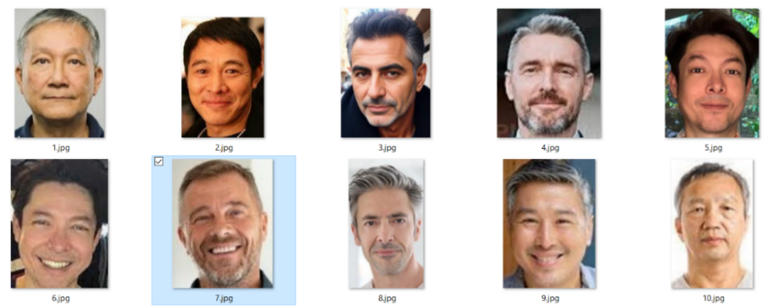3.2.2.1 ข้อมูลรูปภาพไว้เทรนอายุช่วย 40-50 ปี

**ภาพที่ 3.3** แสดงข้อมูลตัวอย่างใบหน้า ช่วงอายุ 40-50 ปี

จากภาพที่ 3.3 คือชุดข้อมูล เพื่อไว้ใช้ในการฝึกฝนให้รูปโดเมนให้มีลักษณะรูปร่างใบหน้าที่มีลักษณะเหมือนกับชุดข้อมูล ช่วงอายุ 40-50 ปี เพื่อทำให้รูปภาพใบหน้าปัจจุบันแก่ลง

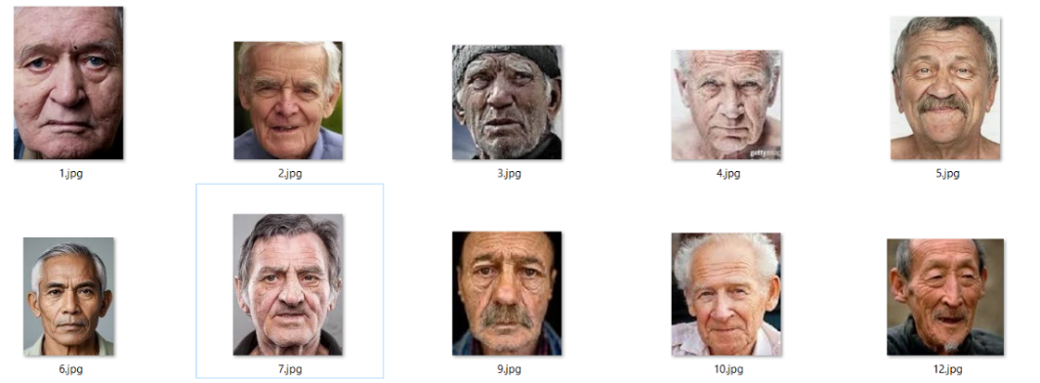3.2.2.2 ข้อมูลรูปภาพไว้เทรนอายุช่วย 51 – 60 ปี

**ภาพที่ 3.4** แสดงข้อมูลตัวอย่างใบหน้า ช่วงอายุ 50-60 ปี

ภาพที่ 3.4 คือ ชุดข้อมูลภาพใบหน้าเพื่อไว้ใช้ในการฝึกฝนให้รูปโดเมนให้มีลักษณะรูปร่างใบหน้าที่มีลักษณะเหมือนกับชุดข้อมูล ช่วงอายุ 51-60 ปี เพื่อทำให้รูปภาพใบหน้าปัจจุบันแก่ลงตามลักษณะชุดข้อมูลดังภาพตัวอย่าง เพื่อใช้การในฝึกฝน CycleGAN ต่อไป

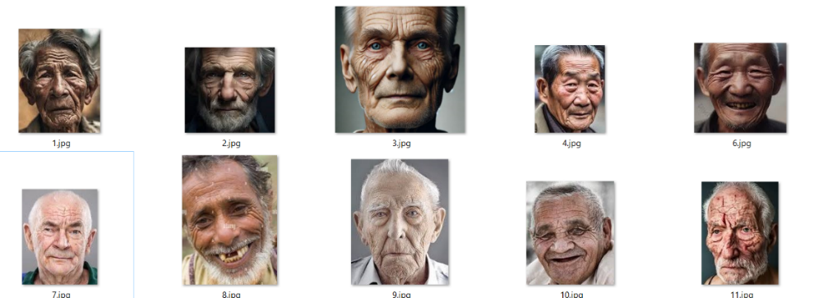3.2.2.3 ข้อมูลรูปภาพไว้เทรนอายุช่วย 61 ปี ขึ้นไป

**ภาพที่ 3.5** แสดงข้อมูลตัวอย่างใบหน้า ช่วงอายุ 60 ปีขึ้นไป

ภาพที่ 3.5 คือ ชุดข้อมูลภาพใบหน้าเพื่อไว้ใช้ในการฝึกฝนให้รูปโดเมนให้มีลักษณะรูปร่างใบหน้าที่มีลักษณะเหมือนกับชุดข้อมูล ช่วงอายุ 61 ปีขึ้นไป เพื่อทำให้รูปภาพใบหน้าปัจจุบันแก่ลงตามลักษณะชุดข้อมูลดังภาพตัวอย่าง เพื่อใช้การในฝึกฝน CycleGAN ต่อไป

**3.3 การออกเครือข่ายสร้างภาพเชิงการวนซ้ำ (CycleGAN)**

เพื่อให้ได้ภาพในการที่มีการสร้างขึ้นของชุดข้อมูลเดิม ให้เป็นภาพที่มีโดเมนลักษณะคล้ายกับภาพปลายทางที่ต้องการให้เป็น ในการออกแบบการสร้างภาพด้วย CycleGAN นั้นต้องประกอบไปด้วย 2 ชุดข้อมูลทั้งสอง เพื่อได้ตัวหนึ่งทำการแยกแยะ และอีกตัวหนึ่งทำการสร้างภาพวนซ้ำกัน ตามจำนวนรอบการเรียนรู้ที่เหมาะสมและเพื่อให้ได้ผลลัพธ์ที่ดีขึ้นไป

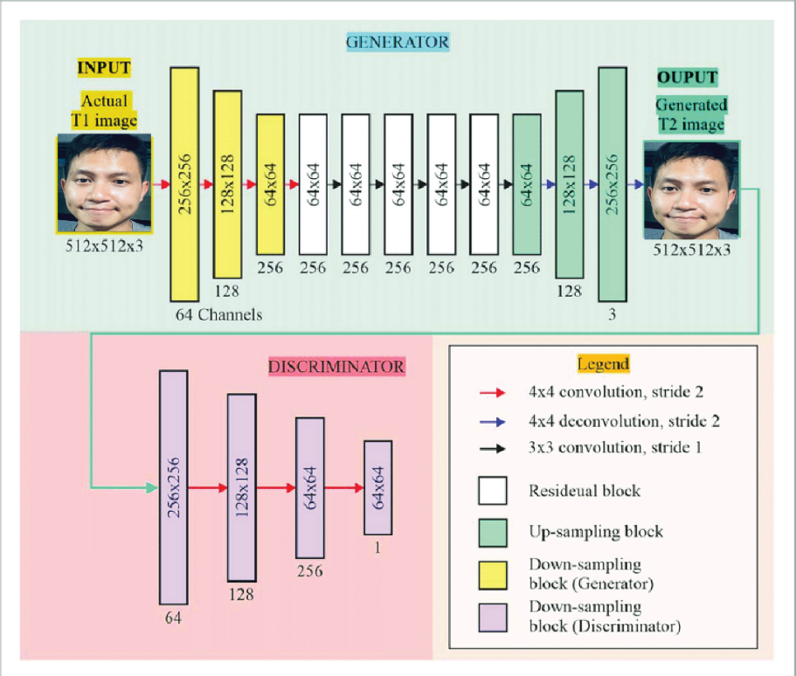

**ภาพที่ 3.6** การออกแบบ CycleGAN ในการสร้างภาพ

จากภาพที่ 3.6 อธิบายการทำงานของโครงสร้างสถาปัตยกรรมของ CycleGAN ที่ใช้ในการออกแบบการในการพัฒนาระบบในเลเยอร์ชั้นต่างๆ เพื่อใช้ในการสร้างภาพที่ต้องการตามชุดข้อมูลที่ได้เตรียมไว้ ในที่นี้ประกอบด้วย ตัวสร้างภาพ (Generator) และ ตัวแยกแยะ (Discriminator)

**3.4 การออกแบบโครงข่ายสถาปัตยกรรม VGG-16**

**3.4.1 โครงสร้างทางสถาปัตยกรรมในการออกแบบ**

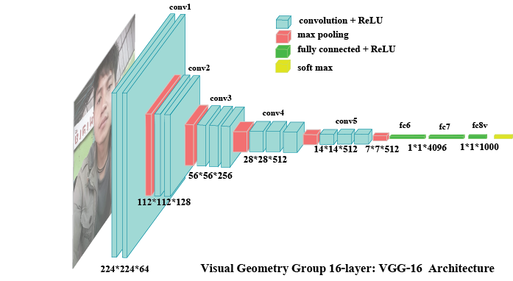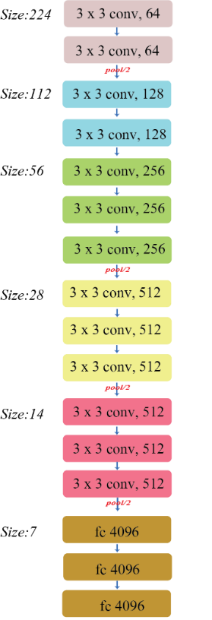

**ภาพที่ 3.7** ภาพรวมและขนาดของชั้นสถาปัตยกรรม VGG-16

จากภาพที่ 3.7 เพื่อให้เห็นการทำงานที่ส่งต่อให้แต่ละชั้นลงไปในการสกัดลักษณเฉพาะ ซึ่งมีทั้งหมด 16 ชั้น แสดงการอธิบายลำดับชั้นและขนาดของ VGG-16 ที่ใช้ฝึกสอนรูปภาพ ในการรู้จำใบหน้า โดยมีทั้งหมด 16 ขั้น และมีการลดขนาดภาพลง 224, 112, 56, 28, 14 และ 7 ซึ่งมีการดึงค่ามาที่สุด (Max Pooling) ทำหน้าที่ลดขนาดในแต่ละช่วงขนาดให้มีขนาดที่ลดลง ซึ่งในแต่รอบชั้นจะมีการ คอนโวลูชันซึ่งจะดึงคุณลักษณะต่างๆ จนชั้นสุดท้ายออกมา

|  |  |  |  |  |  |  |
| --- | --- | --- | --- | --- | --- | --- |
| **Layer** | | **Feature Map** | **Size** | **Kernel Size** | **Stride** | **Activation** |
| **Input** | **Image** | **1** | 224 x 224 x 3 | **-** | **-** | **-** |
| 1 | 2 x Convolution | 64 | 224 x 224 x 64 | 3 x 3 | 1 | relu |
|  | Max Pooling | 64 | 224 x 224 x 64 | 3 x 3 | 2 | relu |
| 3 | 2 x Convolution | 128 | 224 x 224 x 128 | 3 x 3 | 1 | relu |
|  | Max Pooling | 128 | 56 x 56 x 128 | 3 x 3 | 2 | relu |
| 5 | 2 x Convolution | 256 | 56 x 56 x 256 | 3 x 3 | 1 | relu |
|  | Max Pooling | 256 | 28 x 28 x 256 | 3 x 3 | 2 | relu |
| 7 | 3 x Convolution | 512 | 28 x 28 x 512 | 3 x 3 | 1 | relu |
|  | Max Pooling | 512 | 14 x 14 x 512 | 3 x 3 | 2 | relu |
| 10 | 3 x Convolution | 512 | 14 x 14 x 512 | 3 x 3 | 1 | relu |
|  | Max Pooling | 512 | 7 x 7 x512 | 3 x 3 | 2 | relu |
| 13 | FC | - | 25088 | 3 x 3 | - | relu |
| 14 | FC | - | 4096 | 3 x 3 | - | relu |
| 15 | FC | - | 4096 | 3 x 3 | - | relu |
| Output | FC | - | 1000 | 3 x 3 | - | Softmax |

**ตารางที่ 3.1**  แสดงรายละเอียดในการทำงานแต่ละชั้นของ VGG-16

จากตารางที่ 3.1 แสดงรายละเอียดของการทำงานในแต่ละชั้นของโมเดล VGG-16 ซึ่งเป็นโครงข่ายประสาทเทียมที่ถูกออกแบบมาเพื่อใช้ในการจำแนกภาพ โดยเริ่มต้นจากการรับอินพุตที่มีขนาดภาพ 224x224 พิกเซล และผ่านกระบวนการต่าง ๆ ของโมเดลในแต่ละชั้นเพื่อดึงข้อมูลและคุณลักษณะของภาพออกมา โดยในแต่ละชั้นของโมเดลจะมีการใช้การคำนวณแบบคอนวูโลชั่น ซึ่งเป็นการใช้ตัวกรอง ขนาด 3x3 ที่ทำการเลื่อนไปบนภาพด้วยการเคลื่อนที่ทีละ 1 หน่วย เพื่อดึงลักษณะสำคัญของภาพออกมาเชื่อมต่อเป็นเต็มรูปแบบ ขนาดของภาพจะลดลงในบางจุด โดยเฉพาะเมื่อผ่านกระบวนการ ซึ่งเป็นการลดขนาดของภาพลงครึ่งหนึ่ง แต่ยังคงรักษาคุณลักษณะที่สำคัญเอาไว้

โมเดลนี้มีการเรียกใช้ฟังก์ชัน ReLU ในการเปิดใช้งานทุกชั้นยกเว้นชั้นสุดท้าย ซึ่งใช้ฟังก์ชัน ซอฟต์แม็กซ์ (Softmax) เพื่อจำแนกประเภทของข้อมูล ข้อมูลจะถูกส่งผ่านจากชั้น Convolution หลายชั้นและชั้น Max Pooling ก่อนที่จะไปยังชั้นที่ใช้ในการประมวลผลขั้นสุดท้าย เพื่อทำการจำแนกภาพ

**3.4.2 การฝึกสอนโมเดลใน VGG-16**

ในการฝึกสอนได้นำชุดข้อมูลบุคคล จำนวน 10 รูป มาจัด Classify ซึ่งมีทั้งรูปที่ได้จาก CycleGAN แสดงขั้นตอนดังภาพที่ 3.8

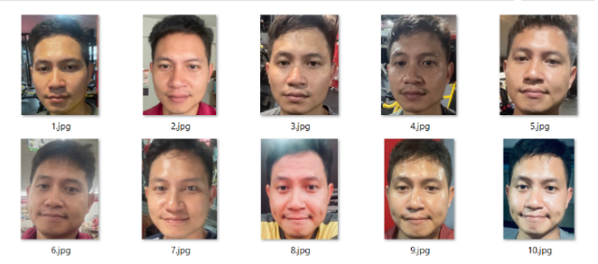

ผ่านโปรแกรม ซอฟต์แวร์สถาปัตยกรรม VGG-16 ใน PyCharm

เพื่อให้ได้ Model จากการ ทำ classify ใบหน้าเพื่อนำไปใช้ในการจดจำใบหน้า

**ภาพที่ 3.8** การฝึกสอนโมเดลของ VGG-16

จากภาพที่ 3.8 เป็นการนำเอาชุดข้อมูลปัจจุบันที่เตรียมาเข้าระบบการฝึกสอน รวมกับที่ได้จากชุดข้อมูลที่ถูกสร้างขึ้นจาก CycleGAN เพื่อนำโมเดลการฝึกสอนใน VGG-16 เพื่อทำการเรียนรู้การจำแนกลักษณะเป็นหมวดหมู่ ซึ่งหมวดหมู่คือชุดข้อมูลใบหน้าหนึ่งคน เพื่อให้โมเดลมีการเรียนรู้ว่าว่าเป็นใคร

**3.5 การออกแบบการจับภาพใบหน้า (Opencv)**

ขั้นตอนในการทำงานโดยใช้ Opencv เพื่อให้ได้ภาพใบหน้าที่ตอ้งการตรวจจับ โดยจะทำการตัดเฉพาะส่วนของภาพชใบหน้าแล้วทำการบันทึก แสดงขั้นตอนการทำงานดังภาพที่ 3.9

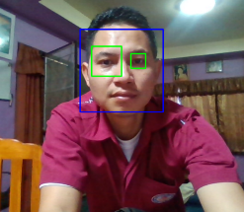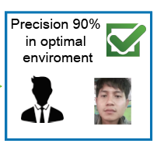

การใช้งาน OpenCV สำหรับการจับใบหน้าบุคคล โดยการตรวจจับอัตโนมัติ

จัดเก็บในโพลเดอร์เพื่อใช้ในการเทรนระบบ การจดจำใบหน้า

การนำรูปภาพที่ผ่านการเทรนมาใช้งาน ในการจดจำใบหน้า

ระบบแสดงร้อยละในการรู้จำใบหน้าของบุคคลที่อยู่ในไฟล์ข้อมูล

**เปิดกล้อง ที่ต่อกับคอมพิวเตอร์แล้วทำการรัน OpenCV**

**ภาพที่ 3.9** การออกแบบการครอบใบหน้าเพื่อใช้ในการเข้าระบบรู้จำใบหน้า

จากภาพที่ 3.9 เป็นการไล่ลำดับขึ้นตอนในการใช้ OpenCV ซึ่งจะทำการจับภาพใบหน้า แล้วนำมาบันทึกในโพลเดอร์ เพื่อนำมาทำการเรียนรู้จากโมเดลที่ได้ฝึกสอนก่อนหน้านั้น ก่อนใช้งานในการแสดงร้อยละในการรู้จำใบหน้าของบุคคลเป้าหมาย โดยแสดงร้อยละในการรู้จำ หากถึงเกณฑ์ที่กำหนด

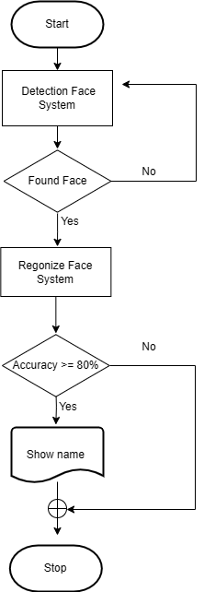

**ภาพที่ 3.10** แผนภาพลำดับขั้นตอนการทำงานของระบบ (Flow Chart Diagram)

จากภาพที่ 3.10 ในการใช้งานระบบเมื่อเปิดกล้องรับภาพแล้ว จะเริ่มจากการค้นหาใบหน้าบุคคลวนไปจนกว่าจะเจอใบหน้า หากเจอแล้วให้ทำการบันทึกใบหน้าเพื่อส่งไป เปรียบเทียบโมเดลที่ทำการฝึกสอนก่อนหน้านี้ หากการรู้จำมีเกณฑ์ความแม่นยำที่ร้อยละกำหนด ก็จะทำการแสดงชื่อออกมา